1、课程名称：字节流与字符流

2、知识点

2.1、上次课程的主要知识点
File类进行文件操作。

2.2、本次预计讲解的知识点
利用字节流与字符流实现数据操作。

3、具体内容（★★★★★）
如果要进行文件内容的操作那么必须依靠数据流完成，而数据流主要分为两种：
· 字节流：InputStream（字节输入流）、OutputStream（字节输出流）；
· 字符流：Reader（字符输入流）、Writer（字符输出流）。
流在现实生活中也是存在的，例如：水流、电流。就以居民水库用水的概念来观察流的操作。
1、 按照字节流的方式描述：
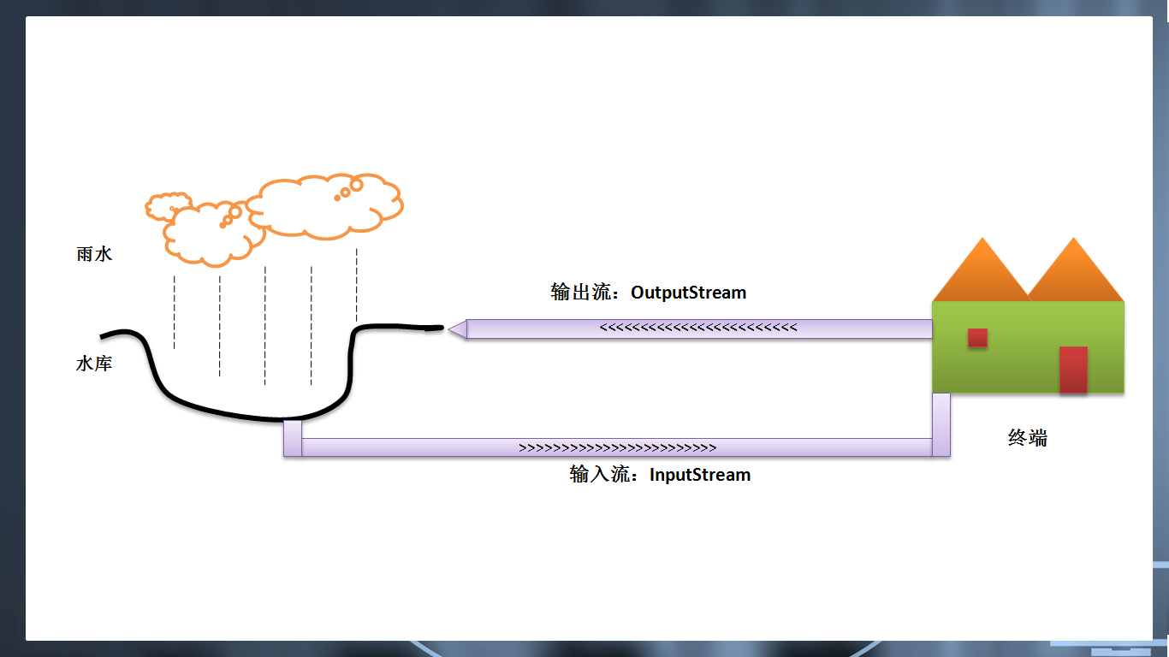
2、 按照字符流描述；
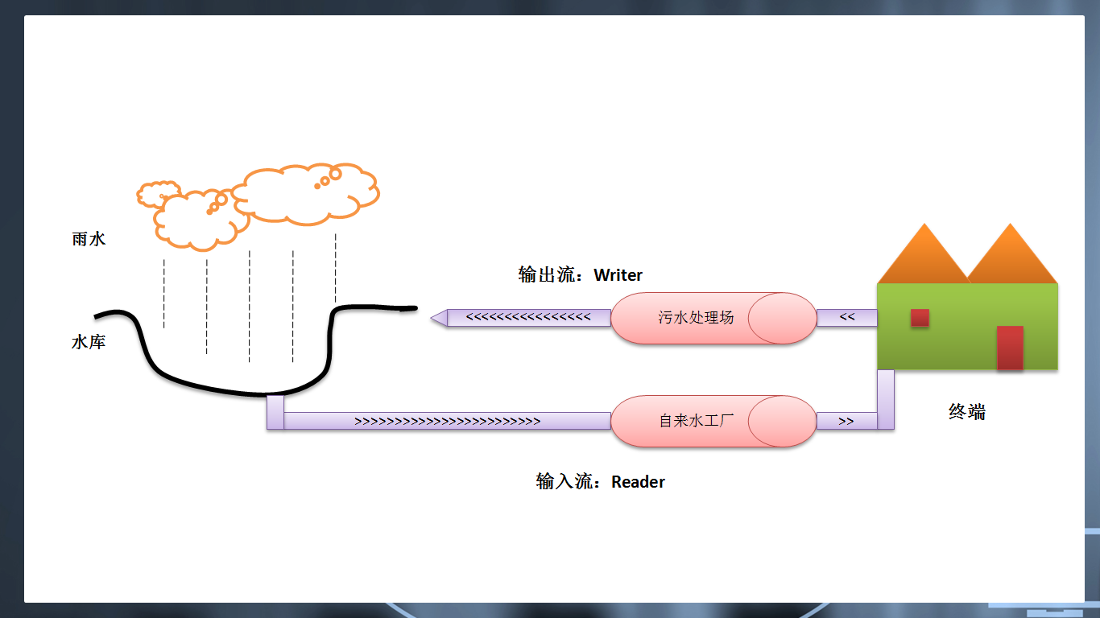
字符要比字节处理的更多一些，但是不管使用的是字节流还是字符流，其基本的操作流程都是一样的，以文件操作为例：
· 创建File类对象，主要是指明要操作的文件路径；
· 通过字节流或字符流的子类为父类实例化；
· 进行文件的读、写操作；
· 关闭数据流（close()）。

3.1、字节输出流：OutputStream
字节输出流主要是以操作byte数据为主的，首先来观察java.io.OutputStream类的定义结构：
public abstract class OutputStream
extends Object
implements Closeable, Flushable
首先发现OutputStream类中实现了两个接口：Closeable、Flushable。
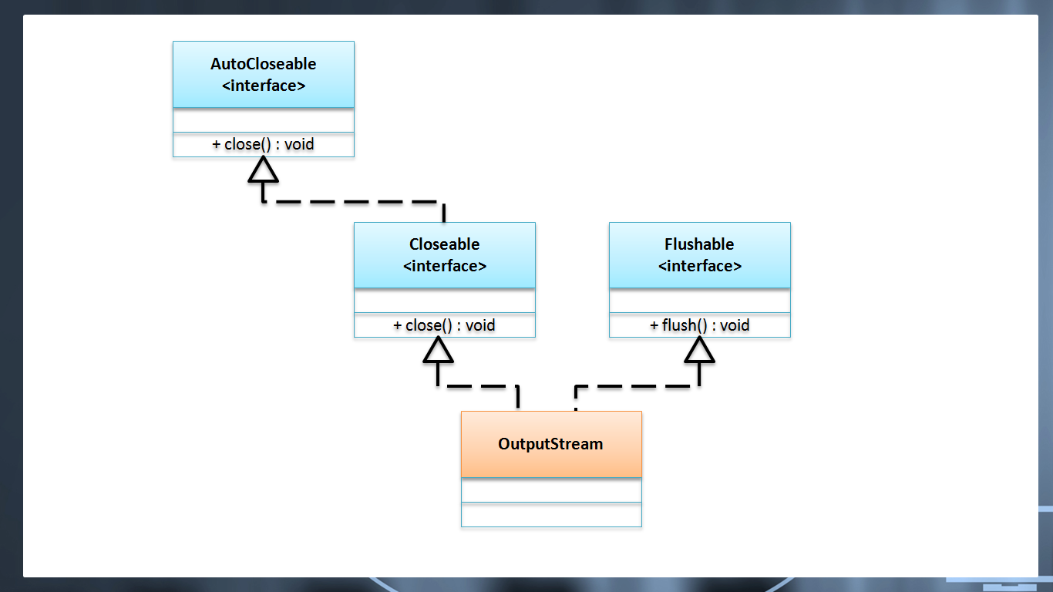
最早在使用OutputStream类操作的时候还没有Closeable或Flushable，所以对于这两个接口基本上就可以忽略了。而除了close()与flush()两个方法之外，还定义有三个重要的输出操作方法：
· 输出单个字节：public abstract void write(int b) throws IOException；
· 输出全部字节数组：public void write(byte[] b) throws IOException；
· 输出部分字节数组：public void write(byte[] b, int off, int len) throws IOException。
但是OutputStream是一个抽象类，那么按照抽象类的基本原则来讲，如果要想取得OutputStream类的实例化对象，那么一定需要依靠子类，如果要进行文件的输出操作则可以使用FileOutputStream，在这个类中提供有两个常用构造：
· 构造方法：public FileOutputStream(File file) throws FileNotFoundException，覆盖文件；
· 构造方法：public FileOutputStream(File file, boolean append) throws FileNotFoundException，追加文件。
范例：实现文件的输出
package cn.mldn.demo;
import java.io.File;
import java.io.FileOutputStream;
import java.io.OutputStream;
public class TestDemo {
public static void main(String[] args) throws Exception { // 直接抛出
// 第一步：定义要输出文件的File类对象
File file = new File("e:" + File.separator + "hello" + File.separator + "my.txt");
// 输出信息的时候文件可以不存在，但是目录必须存在
if (!file.getParentFile().exists()) { // 父路径不存在
file.getParentFile().mkdirs() ; // 创建父路径
}
// 第二步：利用OutputStream的子类为父类进行实例化
OutputStream output = new FileOutputStream(file) ;
// 第三步：输出文字信息
String msg = "陶公公因为得罪了王公公，结果被阉割了十次。。。" ; // 字符串
// 为了方便输出需要将字符串变为字节数组
byte data [] = msg.getBytes() ; // 变为字节数组
output.write(data); // 输出数据
output.close();
}
}
那么在进行输出的时候也可以只输出部分内容。
output.write(data,0,10); // 输出数据
或者还可以使用循环的方式进行单个字节的信息输出。
for (int x = 0 ; x < data.length ; x ++) {
output.write(data[x]); // 输出数据
}
但是现在发现，每当执行完成之后所有的内容都被覆盖了，所以也可以进行数据的追加操作。
范例：追加数据
OutputStream output = new FileOutputStream(file, true); // 此处为追加操作
如果要想进行换行操作，则可以使用“\r\n”表示。

3.2、字节输入流：InputStream
InputStream可以实现数据的读取操作，在Java中InputStream类的定义如下：
public abstract class InputStream
extends Object
implements Closeable
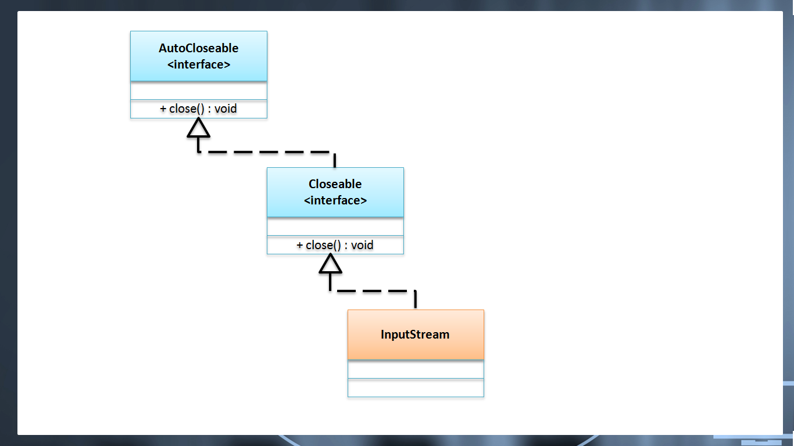
在InputStream类中定义有三个数据的读取操作方法：
· 读取单个字节：public abstract int read() throws IOException；
|- 每次执行此方法将读取单个字节数据，如果已经读取完成了，那么最后返回-1；
· 读取数据到字节数组中：public int read(byte[] b) throws IOException；
|- 每次将数据读取到数组之中，那么会返回一个读取长度的数据，如果没有数据则返回长度为-1，可是要考虑两种情况：
|- 要读取的内容大于开辟的数组内容，长度就是整个数组的长度；
|- 要读取的内容小于开辟的数组内容，长度就是全部最后的内容长度，数组装不满；
· 读取部分内容到字节数组中：public int read(byte[] b, int off, int len) throws IOException。
|- 每次读取内容到部分字节数组，只允许读取满限制的数组的字节个数，此方法依然会返回读取长度。
整个操作跟输出的形式几乎是相同的，参数的类型及作用也几乎是相同的。
InputStream是一个抽象类，所以要进行文件的读取使用FileInputStream子类，子类定义的构造方法：
· 构造方法：public FileInputStream(File file) throws FileNotFoundException。
范例：实现数据读取
package cn.mldn.demo;
import java.io.File;
import java.io.FileInputStream;
import java.io.InputStream;
public class TestDemo {
public static void main(String[] args) throws Exception { // 直接抛出
// 第一步：定义要输出文件的File类对象
File file = new File("e:" + File.separator + "hello" + File.separator + "my.txt");
// 第二步：实例化InputStream类对象
InputStream input = new FileInputStream(file) ;
// 第三步：实现数据的读取操作
byte data[] = new byte[1024]; // 水杯
int len = input.read(data) ; // 将数据读取到数组之中
System.out.println("读取的内容：【" + new String(data, 0, len) + "】");
// 第四步：关闭输入流
input.close();
}
}
在InputStream类中提供有一个read()方法，这个方法可以实现单个字节数据的读取操作，于是下面利用循环的方式采用此方法实现单个字节数据的读取。
范例：读取单个字节
package cn.mldn.demo;
import java.io.File;
import java.io.FileInputStream;
import java.io.InputStream;
public class TestDemo {
public static void main(String[] args) throws Exception { // 直接抛出
File file = new File("e:" + File.separator + "hello" + File.separator + "my.txt");
InputStream input = new FileInputStream(file) ;
byte data[] = new byte[1024];
int foot = 0 ; // 控制保存的脚标索引
int temp = 0 ; // 接收每次保存的字节数据
do { // 读取一次
temp = (byte) input.read() ; // 读取出来的数据保存到字节数组中
if (temp != -1) { // 现在有数据
data[foot ++] = (byte) temp ;
}
} while (temp != -1) ; // 表示后面可能还有数据
System.out.println("读取的内容：【" + new String(data, 0, foot) + "】");
input.close();
}
}
以上使用的是do...while循环操作，的确是进行了数据的读取，但是太麻烦了，所以在所有的实际的开发过程之中都会利用while循环实现读取操作。
范例：利用while循环修改
package cn.mldn.demo;
import java.io.File;
import java.io.FileInputStream;
import java.io.InputStream;
public class TestDemo {
public static void main(String[] args) throws Exception { // 直接抛出
File file = new File("e:" + File.separator + "hello" + File.separator + "my.txt");
InputStream input = new FileInputStream(file) ;
byte data[] = new byte[1024];
int foot = 0 ; // 控制保存的脚标索引
int temp = 0 ; // 接收每次保存的字节数据
// 本次的while循环实际上按照由里向外的原则执行，它的执行分为两步：
// 第一步：“temp = input.read()”，表示读取一个字节保存到temp变量之中；
// 第二步：“(temp = input.read()) != -1”判断读取出来的temp内容是否为-1，如果不是-1则表示有数据，则进行保存
while ((temp = input.read()) != -1) {
data[foot ++] = (byte) temp ;
}
System.out.println("读取的内容：【" + new String(data, 0, foot) + "】");
input.close();
}
}
以上这样的循环读取的过程才是开发中使用最多的形式。

3.3、字符输出流：Write
Writer是进行字符输出操作的使用的类，这个类属于抽象类，观察定义：
public abstract class Writer
extends Object
implements Appendable, Closeable, Flushable
之所以会提供一个Writer类主要是因为这个类的输出方法有一个特别好用的：
· 输出字符串：public void write(String str) throws IOException。
Writer是一个抽象类，要进行文件字符流操作，应该是FileWriter，里面一定有一个构造方法：public FileWriter(File file)。
范例：使用Writer输出数据
package cn.mldn.demo;
import java.io.File;
import java.io.FileWriter;
import java.io.Writer;
public class TestDemo {
public static void main(String[] args) throws Exception { // 直接抛出
File file = new File("e:" + File.separator + "hello" + File.separator + "my.txt");
if (!file.getParentFile().exists()) {
file.getParentFile().mkdirs();
}
Writer out = new FileWriter(file) ;
String data = "陶公公因为得罪了王大公公，结果被阉割了十 X 十次。。。" ;
out.write(data); // 直接输出字符串
out.close();
}
}
虽然Writer类提供有字符数组的输出操作能力，但是从本质上来讲使用Writer类就意味着要执行字符串的直接输出。
字符流是最适合操作中文的，但并不意味着字节流就无法操作中文。

3.4、字符输入流：Reader
Reader一定是一个抽象类，观察定义：
public abstract class Reader
extends Object
implements Readable, Closeable
在Reader类中也提供有一系列的read()方法。
· 数据读取：public int read(char[] cbuf) throws IOException。
范例：读取数据
package cn.mldn.demo;
import java.io.File;
import java.io.FileReader;
import java.io.Reader;
public class TestDemo {
public static void main(String[] args) throws Exception { // 直接抛出
File file = new File("e:" + File.separator + "hello" + File.separator + "my.txt");
if (file.exists()) {
Reader in = new FileReader(file) ;
char data[] = new char[1024];
int len = in.read(data) ; // 向字符数组中保存数据，返回长度
System.out.println(new String(data, 0, len));
in.close();
}
}
}
Reader与InputStream类相比除了数据类型的差别之外，操作上没有优势。

3.5、字节流与字符流的区别
这两种流的区别就好比数据库中的BLOB与CLOB的区别？
· CLOB保存大文本数据，字符数据；
· BLOB保存二进制数据，例如：电影、图片、文字，字节数据。
首先必须要明确一点，通过任何终端（网络、文件）读取或者输出的数据都一定是字节，但是字符是经过内存处理后的数据。
· 字符输入：字节（磁盘）> 自动转换为 > 字符（内存）；
· 字符输出：字符（内存）> 自动转换为 > 字节（磁盘）。
在利用字符流输出的时候，所有的内容实际上都只是输出到了缓冲区中（内存）。在使用close()方法关闭的时候会将缓冲区的数据进行输出，如果没有关闭，那么就将无法进行输出，此时可以利用flush()进行强制刷新。
package cn.mldn.demo;
import java.io.File;
import java.io.FileWriter;
import java.io.Writer;
public class TestDemo {
public static void main(String[] args) throws Exception { // 直接抛出
File file = new File("e:" + File.separator + "hello" + File.separator + "my.txt");
if (!file.getParentFile().exists()) {
file.getParentFile().mkdirs();
}
Writer out = new FileWriter(file) ;
String data = "陶公公因为得罪了王大公公，结果被阉割了十 X 十次。。。" ;
out.write(data); // 直接输出字符串
out.flush();
}
}
字符使用到了缓冲区，而字节流没有使用到缓冲区。
如果处理中文使用字符流，其他的任何数据都使用字节流。

4、总结
1、 OutputStream类：
· 输出部分字节数组：public void write(byte[] b, int off, int len) throws IOException
2、 InputStream类：
· 读取数据到字节数组中：public int read(byte[] b) throws IOException
3、 Writer类：
· 输出字符串：public void write(String str) throws IOException。

